一、108年~109年度之本市車輛行車事故鑑定覆議會現任委員中，男性委員4人，女性委員3人
依據本市車輛行車事故鑑定覆議會設置要點，覆議會含召集人委員共7人，委員係由交通工程、交通管理、汽車機械、車輛工程及交通法令等專家學者組成。自100年起本市覆議會委員由男性委員6人，女性委員1人、逐步調整109年男性委員4人，女性委員3人。

二、108年至109年6月覆議申請案件，有關肇事因素部分涉及男性為679件、女性為286件。經分析男性與女性肇事因素前2項均為未注意車前狀況及未依規定讓車。
統計108年至109年6月覆議申請案件，有關肇事因素部分涉及男性為679件、女性為286件。
其中男性肇事因素前五名為未注意車前狀況(18%)、未依規定讓車(13%)、超越速限(12%)、未依規定減速(9%)及未依號誌指示行駛(6%)；女性肇事因素前五名則為未注意車前狀況(19%)、未依規定讓車(17%)、未依規定減速(13%)、起駛不當(9%)及未依號誌指示行駛(8%)，經進一步交叉分析比較，顯示男性超越速限、超車不當和變換車道不當違規行為較女性嚴重，女性則為起駛不當、未依規定減速及讓車部分較男性嚴重，相關差異分析表如下圖1。

圖1 高雄市男性與女性肇事因素差異

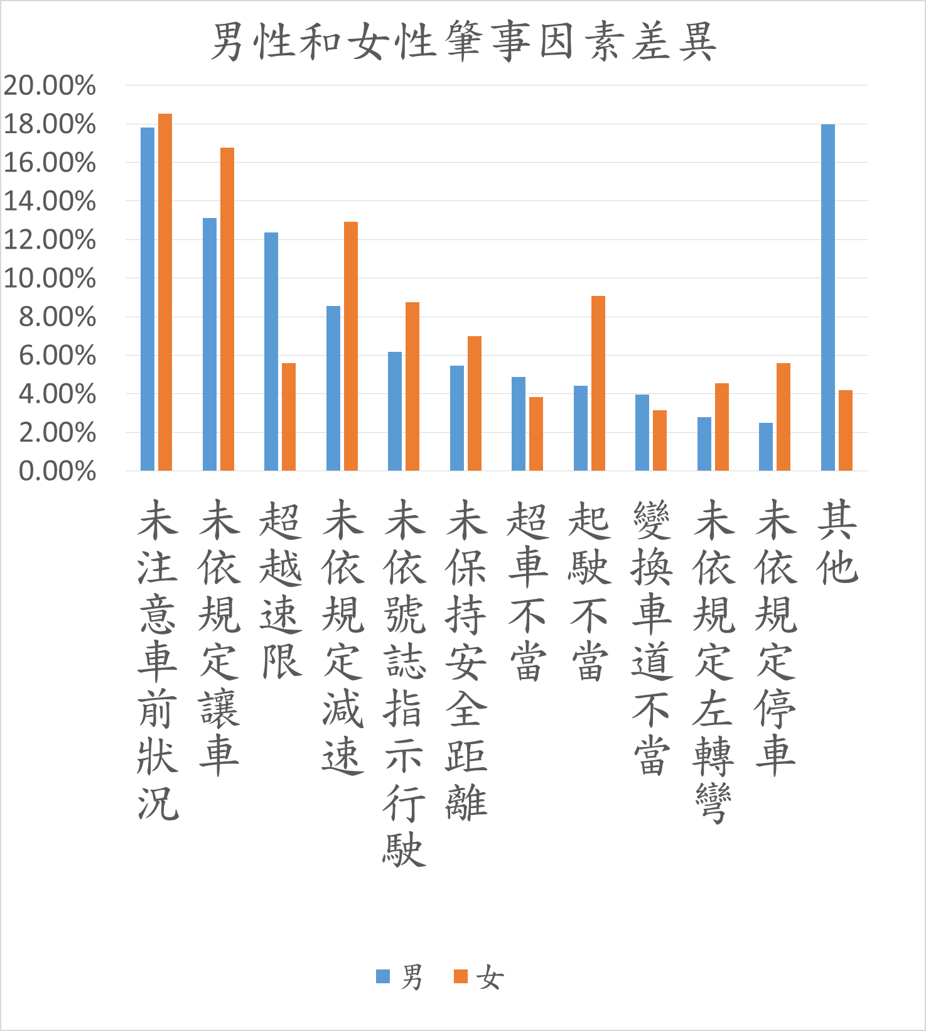

資料來源：高雄市政府交通局。

